与状元同行/圆名校梦想
感受清华文化树立清华目标成为清华学子

清华介绍
清华大学的前身清华学堂始建于1911年，1912年更名为清华学校。1928年更名为国立清华大学。1937年抗日战争全面爆发后南迁长沙，与北京大学、南开大学组建国立长沙临时大学，1938年迁至昆明改名为国立西南联合大学。1946年迁回清华园，设有文、法、理、工、农等5个学院、26个系。
1952年全国高等学校院系调整后，清华大学成为一所多科性工业大学，重点为国家培养工程技术人才，被誉为“红色工程师的摇篮”。改革开放以来，
清华大学逐步确立了建设世界一流大学的长远目标，进入了蓬勃发展的新时期。学校先后恢复或新建了理科、文科、医学学科和经济管理学科，并成立了研究生院和继续教育学院。1999年，中央工艺美术学院并入，成立清华大学美术学院。2012年，中国人民银行研究生部并入，成为清华大学五道口金融学院。在国家和社会的大力支持下，通过实施“211工程”“985工程”,开展“双一流”建设，清华大学在人才培养、科学研究、社会服务、文化传承创新、国际合作交流等方面都取得了长足进展。目前，清华大学共设22个学院、59个系，已成为一所设有理学、工学、文学、艺术学、历史学、哲学、经济学、管理学、法学、教育学、医学和交叉学科等12个学科门类的综合性、研究型、开放式大学。
面向未来，清华大学将秉持“自强不息、厚德载物”的校训和“行胜于言”的校风，坚持“中西融会、古今贯通、文理渗透”的办学风格和“又红又专、全面发展”的培养特色，弘扬“爱国奉献、追求卓越”传统和“人文日新”精神，以习近平新时代中国特色社会主义思想为指引，坚持把立德树人作为根本任务，把服务国家作为最高追求，把学科建设作为发展根基，把深化改革作为强大动力，把加强党的建设作为坚强保证，开拓中国特色世界一流大学高质量发展新局面，奋力迈向世界一流大学前列，努力为国家发展、人民幸福、人类文明进步作出新的更大的贡献。

夏令营宗旨
《励志清华大学夏令营》是一项专为10至16岁青少年量身打造的独特成长体验。我们致力于通过清华大学教授的悉心指导、清华状元的经验分享与陪伴，以及深度参观清华校园等一系列活动，充分发挥榜样的引领作用，激发青少年内心的向往与追求，助力他们树立远大的清华梦。
夏令营不仅希望青少年们能从外在的环境和经历中汲取力量，更期望能够激发他们的内在动力，促使他们从内心深处发生积极的改变。我们坚信，通过夏令营的历练和成长，青少年们将更加明确自己的目标，更加坚定自己的信念，更加努力地追求自己的梦想。
最终，我们的目标是帮助青少年们实现他们的清华梦想，但更重要的是，培养他们成为有理想、有追求、有毅力、有行动力的新时代青少年，为他们的未来成长和成功奠定坚实的基础。

课程特色
在这个夏令营中，清华大学的教授们将亲自授课，引导孩子们深入了解清华的学术氛围和文化底蕴。他们将以自己的专业知识和丰富的教学经验，激发孩子们对知识的兴趣和追求，帮助他们建立正确的学习态度和价值观。
同时，清华状元的分享和陪同也是夏令营的一大亮点。这些优秀的清华学子通过自己的努力和智慧实现了梦想，他们的成功故事将激励孩子们树立清华梦，并相信自己也有能力实现目标。状元们的陪同和参与，更能让孩子们感受到清华学子的风采和魅力，增强他们对清华的向往和追求。
参观清华校园也是夏令营的重要环节。孩子们将有机会亲身感受清华的校园环境和学习氛围，了解清华的历史和传统。这将有助于他们更加深入地了解清华，增强对清华的认同感和归属感。
通过励志清华大学夏令营的体验，青少年们将受到榜样的影响，激发内在的动力和潜力，树立清华梦。他们将明白，只有通过自己的努力和奋斗，才能实现梦想。同时，这个夏令营也将帮助孩子们建立正确的人生观和价值观，从内驱力上改变自己，为未来的成长和发展奠定坚实的基础。

活动内容
训练拓展，增进团结
通过有趣的的拓展活动，增进同学间的友谊，凭借坚持不懈与团结一心，一次次完成任务。
名师授课，感受清华文化
清华教授与状元分享清华的文化历史和人生经历，—f*为同学们的未来指明方向。
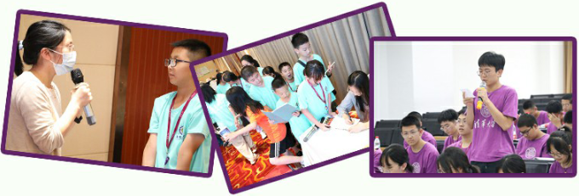
参观清华校园
走进文化圣地，感受名校氛围，树立自己的目标。
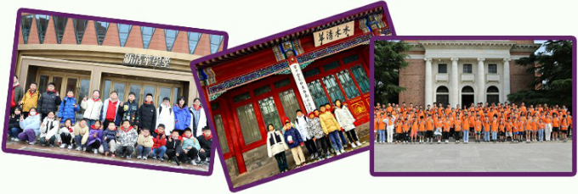
闭营仪式，展示自己才艺
闭营狂欢夜，尽情展示自己的才艺，给学生留下一个难忘的夜晚。
作息时间表
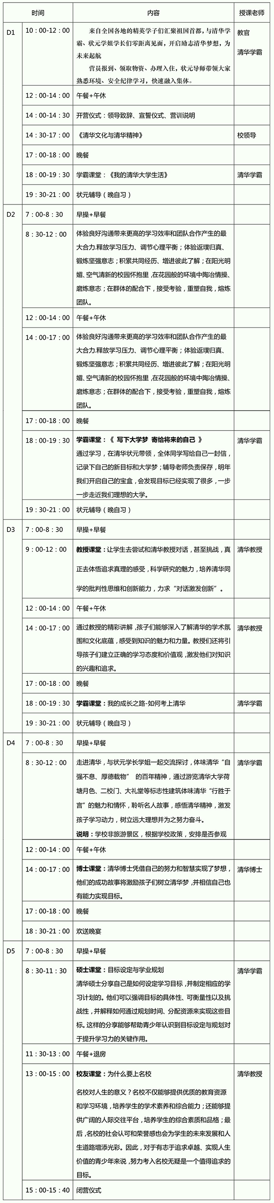
1.主办方有权根据交通、天气等因素对研学课程先后顺序进行调整。
2.清华大学、北京大学等高校，非常规旅游参观景点，主办方保证在高校放假期间内可入校参观，如因入校政策调整、领导人参观等不可抗力情况导致不能入校，主办方有权对行程进行置换调整。

报名详情
开营地点：北京
收费标准：9800元(培训费、学习用具、资料、书包、礼品、保险费、食宿等)
招生对象：10-16岁
报名细则
(1)报名时间：从即日起到至营满；
(2)全程军事化管理：每期配2-3位教官；
(3)状元全程伴读：每期不低于2名状元；
(4)查漏补缺：学生可带作业，晚自习或课余时间状元辅导；
开营时间：7月30日-8月3日
★【注】所有参与学校或地区必须在每期开营前一周，将所有确定参加特训营的报名表传真或电子邮件到“清北状元帮”特训营组委会备案、确认。

